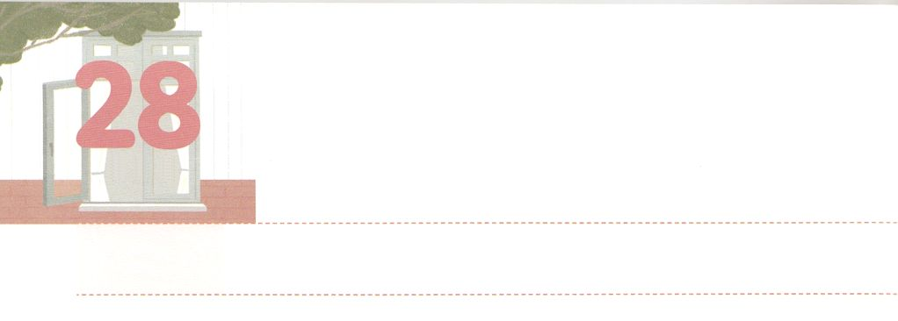

けいやくの　りょてい

**げつようび**

**121**

はアブラムにせられた。「あなたは、あなたのまれ、あなたののをて、わたしがすへきなさい。

のはいつもりされました。はをのがすたびにして、にるをしました。イスラエルはをのがすたびにエジプトの、バビロンの、ローマのなどのをりしましたが、はみでとすべてをしてくださいました。

このように、ごとに、ごとに、はのをえられました。これはたちひとりひとりにもじことです。は、ののかれるから、にるからのアブラハムのように、たちをんでくださり、ののでがあらかじめめてくださったにっていておられます。

のをされたは、、たちにみことばによってなをしてくださいます。には、をかす237かのとしてたてられるでしょう。このようなたちにくるすべてのとは、のものではありません。こののでとをかすになることをりましょう。がせてくださるそのに、しずついてくださるでしょう。



**きょうのみことば**

、ありがとうございます。ののので、のととをにかくいてください。きておられるイエス・キリストのおによっておりします。アーメン

核心訓練メッセージ┃2020.5.16

**きょうのいのり**



　　　　パパとママとともに、にあるのについてフォーラム

　　　　しましょう。でいて、のをりましょう。

をかこう

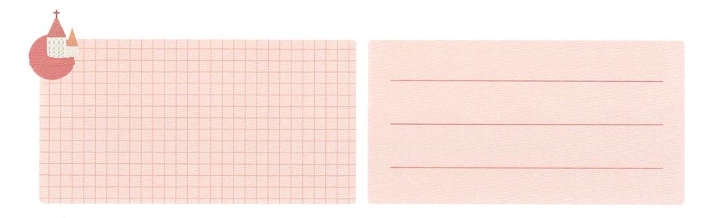

**きょうのでんどう　　　　　　　　　　う　　　　　　　　　　　　　　　　　　　　　　　　する**

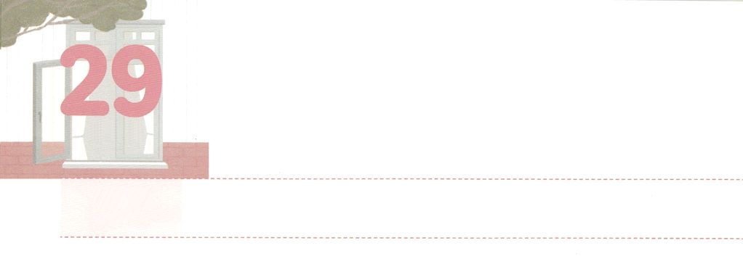

よのなかを　いかす　かて

**かようび**

**ルカ**

**113**

たちのごとのをおえください。

のどもがやしいことにするときには、がいのちのをえてくださいました。ここには、もちろんなもまれています。しかし、それをえて、のをくださり、まことのをえてくださいます。

のにはすばらしいことがいのですが、それをうらやましくったり、れたりするはありません。からえるがなだけです。かってみれば、いサタンにえられて、にすることであるからです。また、くのとなにするときも、そこにだまされるがありません。たちにはすべてののでありであるイエス・キリストがおられるからです。

たちはもけてくれなくても、ひたすらであるイエス・キリストだけをってればいのです。くえても、がくださったをえだとってじるのどもを、はとてもにてくださっています。はそのようなレムナントをのをかすとしているために、まことのをえてくださるでしょう。



**きょうのみことば**

、ありがとうございます。にただとでえられたいのちによって、をかすのをえてください。きておられるイエス・キリストのおによっておりします。アーメン

インマヌエル教会聖日1部┃2020.5.17

**きょうのいのり**

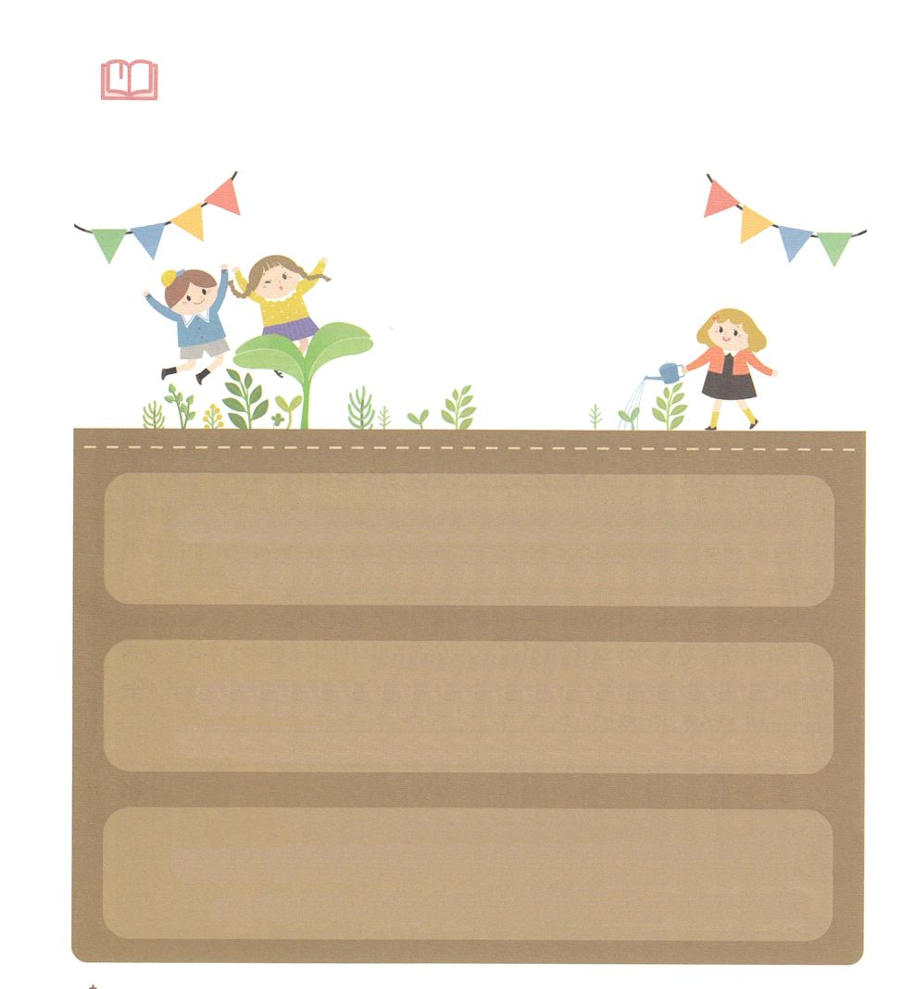

　　　（　　　）にることばをしてをさせましょう。

　　　　からだ、、え、たましいにないのちのについて

　　　　りましょう。

　　　　　　　　　　　　＜入れることば＞

　　　　　　　　　　　うずら、の、れる

　　　　　　　　　　　マナ、べ、からのパン

みことばを

しよう

78:24

べとして（　　　　）を、らのにらせ、

（　　　　　　　　）をらにえられた。

105:40

がいめると、は（　　　　）をもたらし、また、

（　　　　　　　　）でらをちらわせた。

111:5

を（　　　　　）に（　　　　　）をえ、

そのをとこしえにえておられる。



**きょうのでんどう　　　　　　　　　　う　　　　　　　　　　　　　　　　　　　　　　　　する**

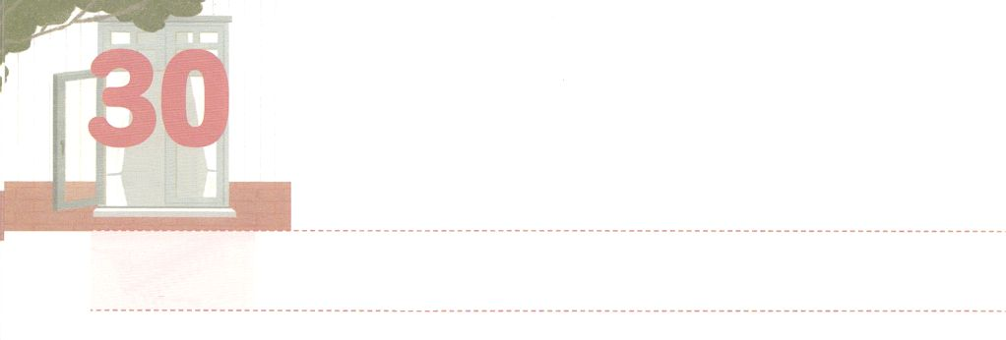

そうぞうの　ひかり

**すいようび**

**エジプト**

**3717**

または、でをった。そのは、でってり、そのと、と、がくと、と、とでのとした。

はイスラエルのに、をってをって、そのにをるようにわれました。そして、そこにとくのがてるようにわれました。のともしびをらせば、まっなであってもまずることができるからです。

たちがきているこのは、ののようにやみのでいっぱいです。たちは、ここでるべきです。そして、ただキリストといういのちのをらして、んでいくのにのとのをらさなければなりません。ただ、こののでだけ、のろいとわざわいのやみのはげるからです。これは、イエス・キリストのによってわれたすべてののどもにえられたです。

このをけたたちは、からをらす237の、いやしの、レムナントがまるをらなければなりません。これがのにあるのいであり、たちをしてがなさるです。やみがいっぱいで、っになっているこのにをってつレムナントになるようにりましょう。



**きょうのみことば**

**きょうのいのり**

、ありがとうございます。このにただキリストといういのちのをらして、くのをかすレムナントとしてちますように。きておられるイエス・キリストのおによっておりします。アーメン

インマヌエル教会聖日2部┃2020.5.17

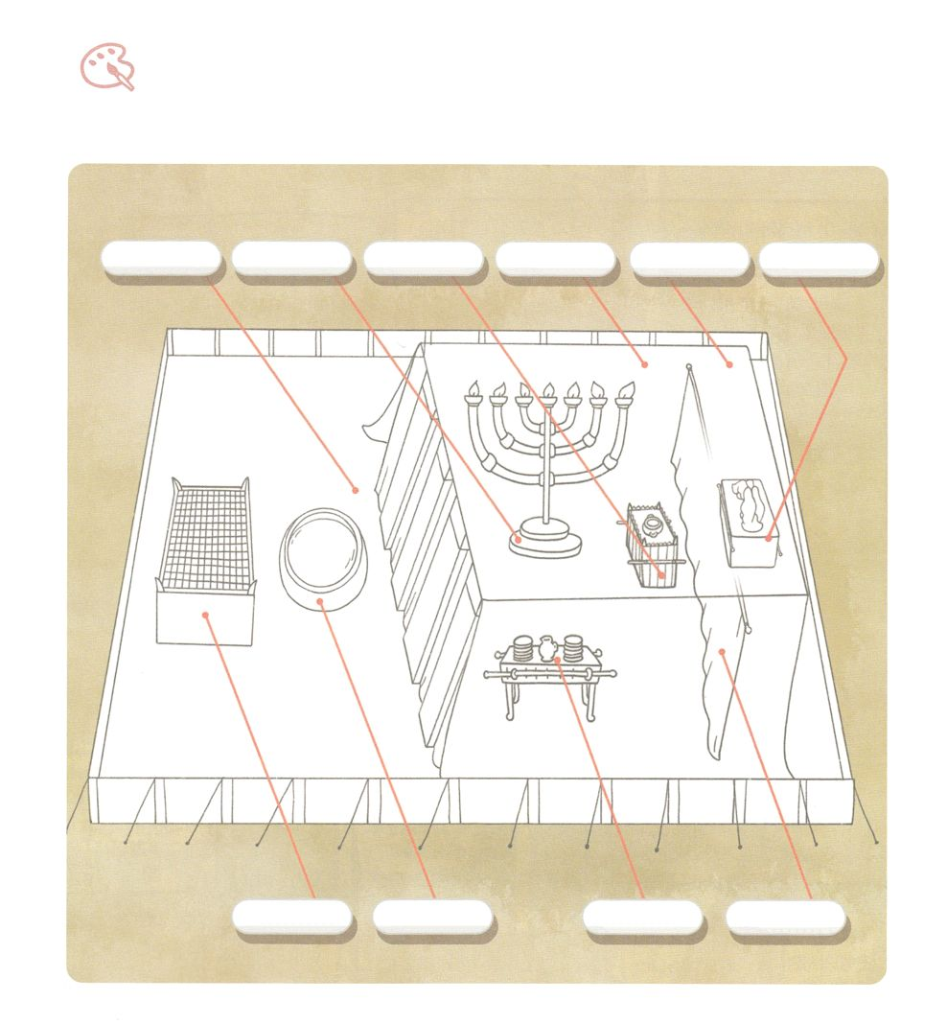

　　　　　のにある237の、いやしの、レムナントがまる

　　　　　をするにをぬりながら、いのちのをらすことが

　　　　　できるようにりましょう。

をぬろう

　　　　　　　　　　の　　　　　　　　　　　　　　の

のいけにえの　　　　　　　　　　　パンの　　　　れ



**きょうのでんどう　　　　　　　　　　う　　　　　　　　　　　　　　　　　　　　　　　　する**

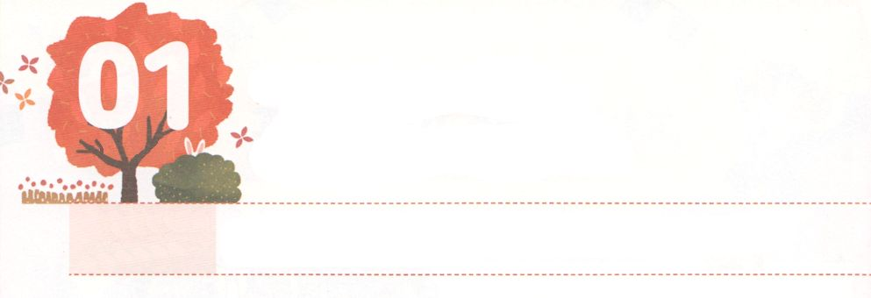

はじめは

　　こたえは

**もくようび**

そこでパロはたちにった。「ののっているこのようなを、ほかにつけることができようか。」

**4138**

ヨセフはいときから、くのしみをしました。おさんの、としてられたこと、さらにはれをせられてにくこともしたのです。しかし、このすべてのしみにしてをったり、れたりしませんでした。それゆえ、にがることはありませんでした。

このように、だれもけてくれないしみがくるときのヨセフのはじまりはいました。はいつでもがとともにおられるという、にえないまことのをじていたからです。ヨセフは、こので、のかれたと、そのをともにりえようとするすべてのをかすえをけました。

にもとがあるならば、はごのにって、すべてのをえのにえられるでしょう。それとともに、ヨセフのように、すべてのをかすえのにをいてくださいます。からヨセフのように、がくださったはじまりとえのをりましょう。のにあるで、ののるをけるでしょう。すると、のとをくやみののにもにつことができるでしょう。

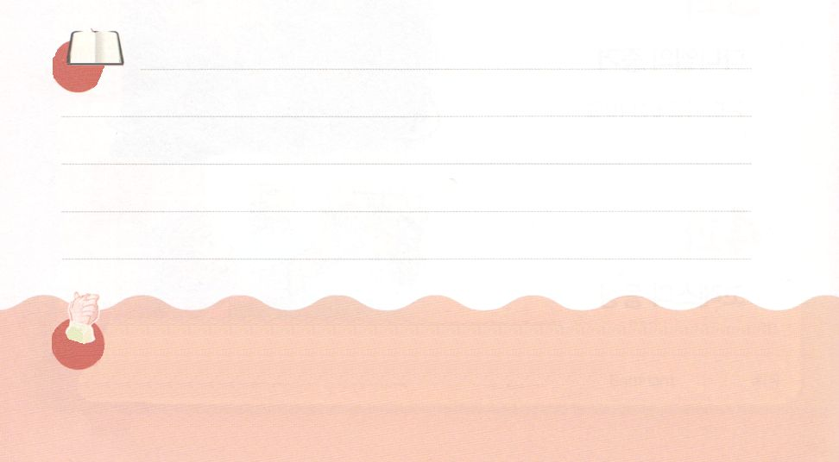

**きょうのみことば**

、ありがとうございます。がを、だれもけてくれないので、すべてのをかすえでいてくださることをじます。きておられるイエス・キリストのおによっておりします。アーメン

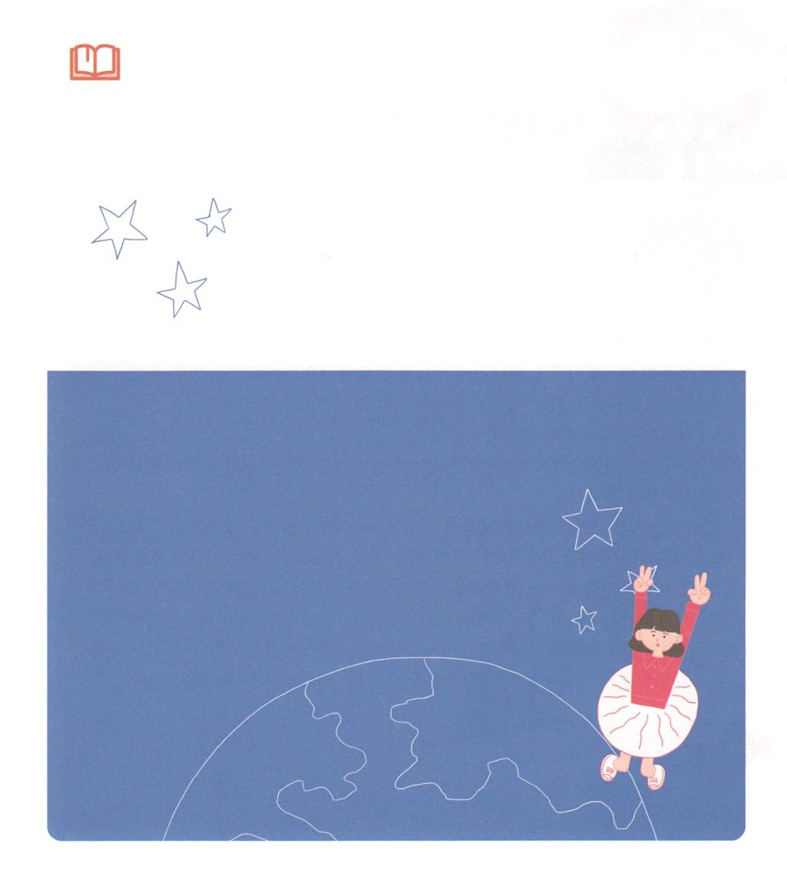

　　　　　がつらいとじる（Nobody）をいて、すべてのをかすえ

　　　　　（Everybody）をくださるのきをじて、りのを

　　　　　きましょう

　　　　　　　　　がつらいとじる

をえにえるのりの

みことばを

しよう

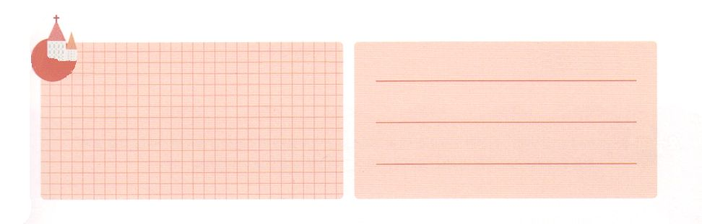

**きょうのでんどう　　　　　　　　　　う　　　　　　　　　　　　　　　　　　　　　　　　する**

**きょうのいのり**

産業宣教メッセージ┃2020.5.23

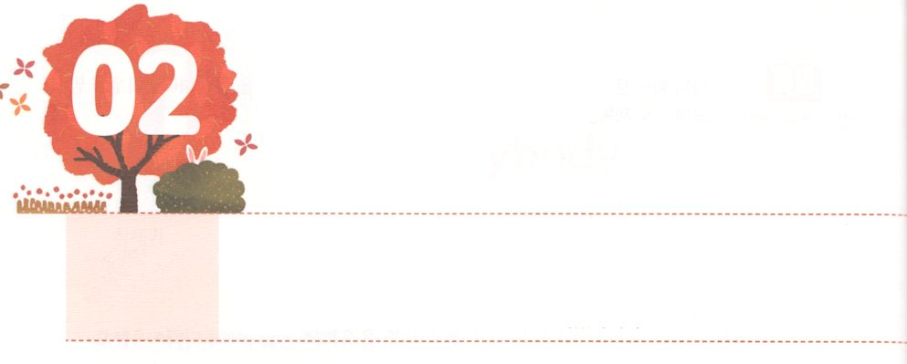

レムナントが　うける

　　　じだいの　しゅくふく

**きんようび**

ハンナのはんでいた。はにって、しくいた。そしてをててった。「のよ。もし、あなたが、はしためのみをみて、をにめ、このはしためをれず、このはしためにのをけてくださいますなら、はそののをにおささげします。そして、そののに、かみそりをてません。」

**Iサムエル**

**110～11**

ハンナはどもがいないしみを、しいりにえてにりました。そのようにしてまれたがサムエルです。ハンナは、のりのえとしてサムエルをると、にってしたとおり、いサムエルをにれていってにささげました。しかし、ハンナはくしくなかったのです。かえってがサムエルをしてなさることをしてほめたたえました。でしたサムエルは、のにあるののそばにになって、のをき、サミットのをわいました。

は、にされたをくださいました。このをつは、すべてのをかし、いやし、をてる237、いやし、レムナントサミットにばれました。このようにをってえてくれたからまれたをえてみると、これこそのでありメッセージです。ハンナとサムエルのように、のにのことばではなく、のみことばがまるようにりましょう。このとき、サミットになるでしょう。そして、たちもけることのできないをわうようになるでしょう。このようなのをけたレムナントのを、もんでいきましょう。



**きょうのみことば**

核心訓練メッセージ┃2020.5.23

、ありがとうございます。なににもえることができないのであるをにめて、サムエルのようにサミットのにいることができますように。きておられるイエス・キリストのおによっておりします。アーメン

**きょうのいのり**

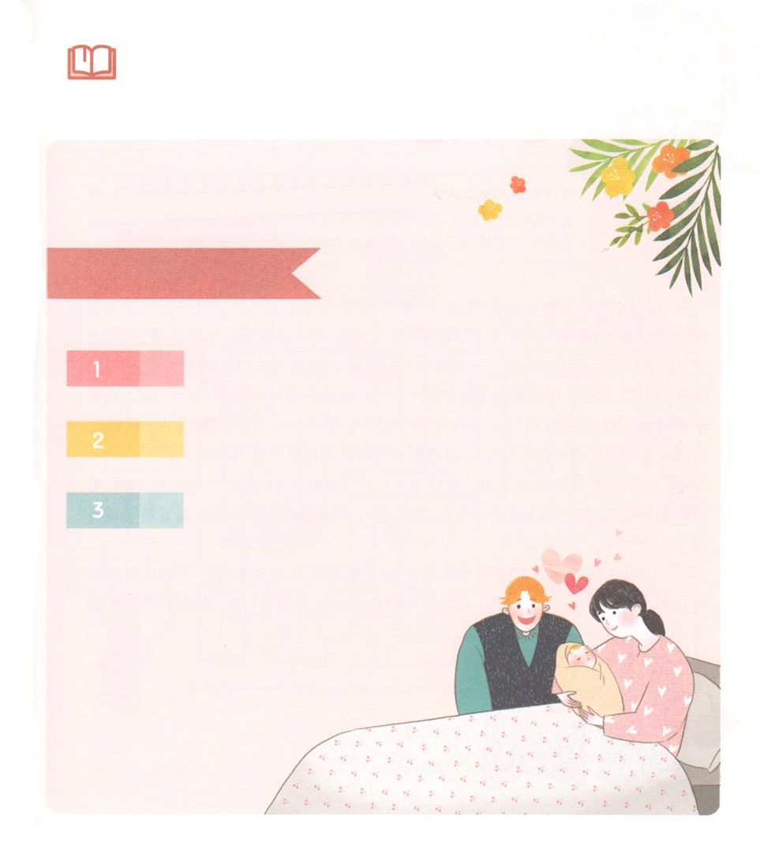

パパとママは、がおのにいるときに、どんなみことばをって

ったのでしょうか。そのみことばとりをいて、きましょう。

チェック！のがないパパやママからまれたレムナントは

にをくださったのみとりをきましょう。

みことばを

しよう



**きょうのでんどう　　　　　　　　　　う　　　　　　　　　　　　　　　　　　　　　　　　する**

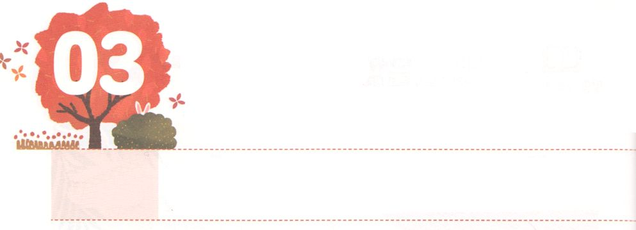

ぜんしょうの　いけにえの　さいだん

せんそうで　しょうりする　レムナント

**どようび**

ついで、は、アカシヤでのいけにえのためのをった。さキュビト、キュビトので、さはキュビト。そののに、をった。そのはそのである。はにをかぶせた。

**エジプト**

**381～7**

がアブラハムをテストされました。モリヤのにのイサクをれてったそのとき、らがささげたのいけにえのことをっていますか。そのときは、イサクのかわりにぬをえてくださっていました。のいけにえというのは、のないやといったをでくささげもので、なだめのかおりであり、へのによるささげです。のいけにえは、のたびに、ただをることとじです。それは、ただイエス・キリストをわうときだけむただのと、そのときにがくださるであるただのことをいます。それゆえ、がのいけにえのをるをつつされたのです。

イエスはたちののためにでんで、カルバリのののいけにえのでなのいけにえ、ののいけにえを（ヨハネ19:30）されました。のでなく、のをってするようにされたのです。

のとでをのがすようにして、をからないをわざわいへとらせるサタンとするのいけにえのをとしてりましょう。サタンがみかれるでしょう。



**きょうのみことば**

、ありがとうございます。なのいけにえであるイエス・キリストのによってのいけにえのにして、サタンをみくレムナントになりますように。きておられるイエス・キリストのおによっておりします。アーメン

インマヌエル教会聖日1部┃2020.5.24

**きょうのいのり**

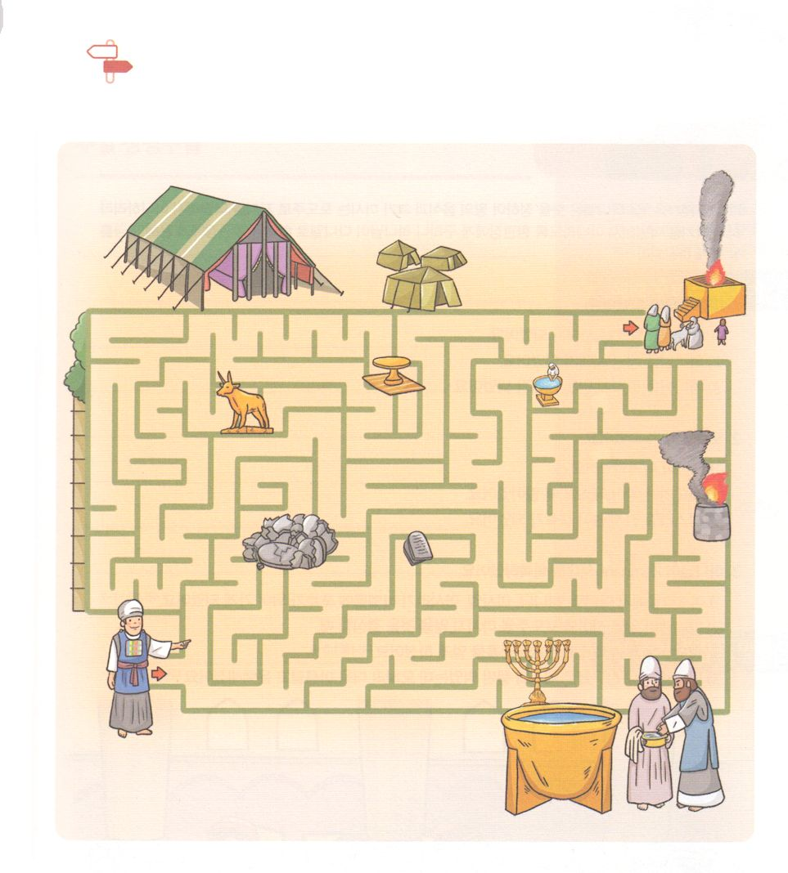

のいけにえのでささげられたのように、のために

んで、のをいでくださったイエスにしながら

サタンのをえて、をして、のいけにえのに

しましょう。

めいろ



**きょうのでんどう　　　　　　　　　　う　　　　　　　　　　　　　　　　　　　　　　　　する**